X..I系列智能防雷箱
产品型号：NPS01-X..I/..
产品简介

产品主要用于通信、铁路、计算机网络、电力、气象、交通、住宅等领域的交流电源设备的雷电过电压防护，并联安装在总电源或各开关电源处，作为电源线路的进线保护，并可对雷电波形、时间、峰值、极性、次数等雷电参数以及SPD工作状态、漏电流、温度、电压、电流、环境温湿度等参数进行测量。如防雷器发生损坏或运行参数超设定阀值时，还可提供现场的声光报警和设备控制功能。

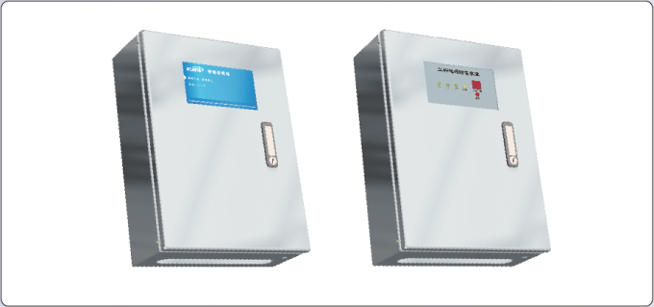
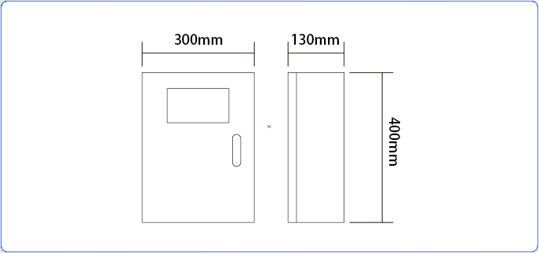

产品功能表

主要作用 | 功能 | NPS01-X..I/I | NPS01-X..I/II
监测 | 开关信号监测 | ● | ●
 | 雷电记录（0.1~100kA） | ● | ●
 | 温度监测（-20℃~+100℃） | ● | ●
 | 漏电流监测（交流电0~50mA） | / | ●
 | 电压监测（相电压0~300V AC） | / | ●
 | 电流监测 | / | ●
报警功能  （声光报警） | SPD失效报警 | ● | ●
 | 电压/温度超限报警 | ● | ●
 | 电流/漏电流超限报警 | / | ●
本地显示 | 显示方式 | 数码管 | 5寸触摸屏

电气参数

产品型号 | 工作电压 | 节点数量 | 节点状态 | 通信方式 | 现场设备控制 | 工作温度
NPS01-X..D/.. | 170V~250V AC | 4 | 常闭 | RS485/100M网络/GPRS/无线AP | 2组（选配） | -40℃~+80℃

防雷参数

产品型号 | Uc | Imax/In（kA） | Up | tA | SPD类型 | SL/N | SPE | 应用系统
NPS01-X150I/../385/.. | 420V ~ | 150/60kA | 3.2kV | ≤25ns | 复合型 | 16mm² | 25mm² | 三相交流
NPS01-X80I//../385/.. | 420V ~ | 80/40kA | 2.5kV | ≤25ns | 复合型 | 16mm² | 25mm² | 三相交流
NPS01-X40I/../385/.. | 420V ~ | 40/20kA | 2.0Kv | ≤25ns | 复合型 | 10mm² | 16mm² | 三相交流
NPS01-X150I/../220/.. | 420V ~ | 150/60kA | 3.2kV | ≤25ns | 复合型 | 16mm² | 25mm² | 单相交流
NPS01-X80I/../220/.. | 420V ~ | 80/40kA | 2.5kV | ≤25ns | 复合型 | 16mm² | 25mm² | 单相交流
NPS01-X40I/../220/.. | 420V ~ | 40/20kA | 2.0Kv | ≤25ns | 复合型 | 10mm² | 16mm² | 单相交流
注：通信方式为四选一模式，如选择RS485通信的产品则在型号最后加上/485，例如NPS01-X150I/I/385/485
产品安装

